Git código:

1. git –version: para ver la versión de git que esta instalada:



1. git init: Para inicializar un repositorio local:

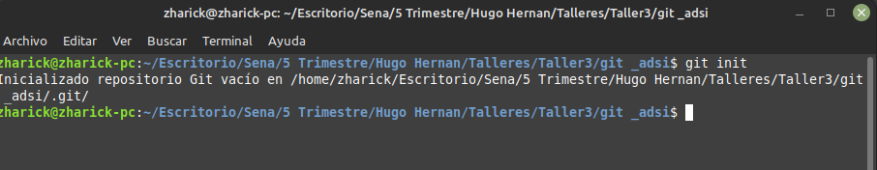

1. git add<Nombre del archivo>:Para guardar un archivo especifico

git add . : Para guardar todos los archivos:

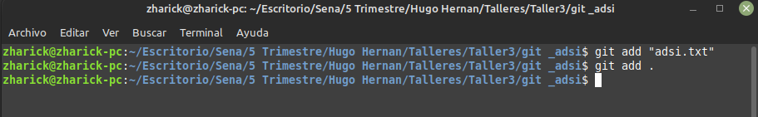

1. git status: Para revisar los cambios pendientes:

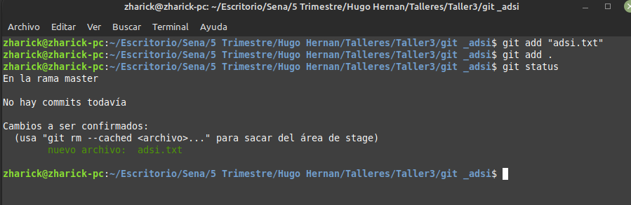

1. git commit -m “mensaje”: Sirve para pasar los cambios de un repositorio “index” al repositorio definitivo o “head”:

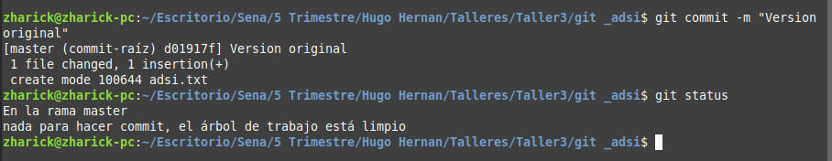

1. git log: Sirve para revisar los cambios:

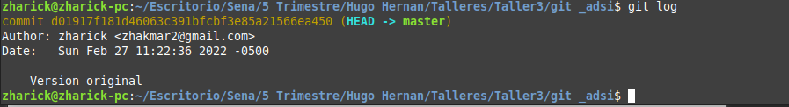

1. Aplicación y seguimiento a nuevos cambios:

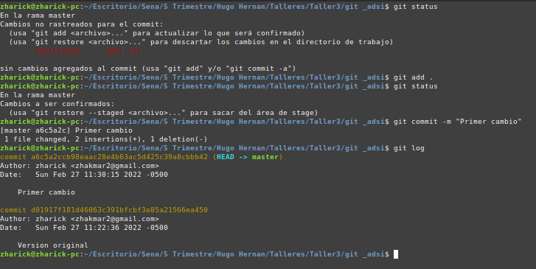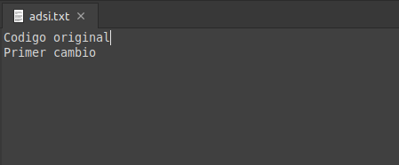

1. git checkout id-commit: Sirve para revisar el proyecto al momento que se dio el commit:

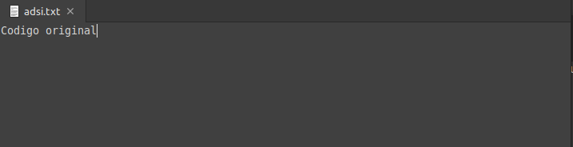

1. git checkout master: Sirve para retornar al último estado del proyecto



1. git clone: para clonar repositorios remotos al local:

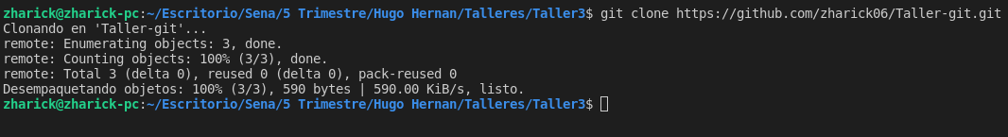

1. git remote -v: para ver los repositorios remotos:

